Дистанционное обучение

Математика:
Тема: Показательная функция, уравнения. Решить контрольную работу.
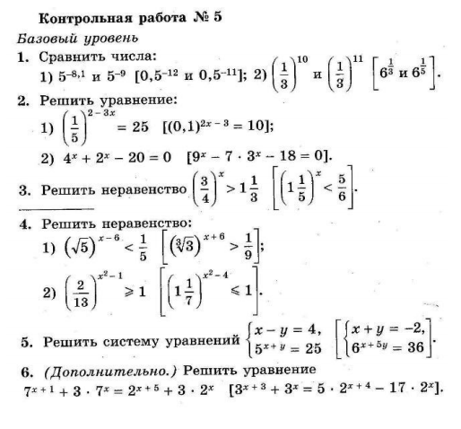
1. Логарифмическая функция. Изучить теорию.
2. Выполнить задания.
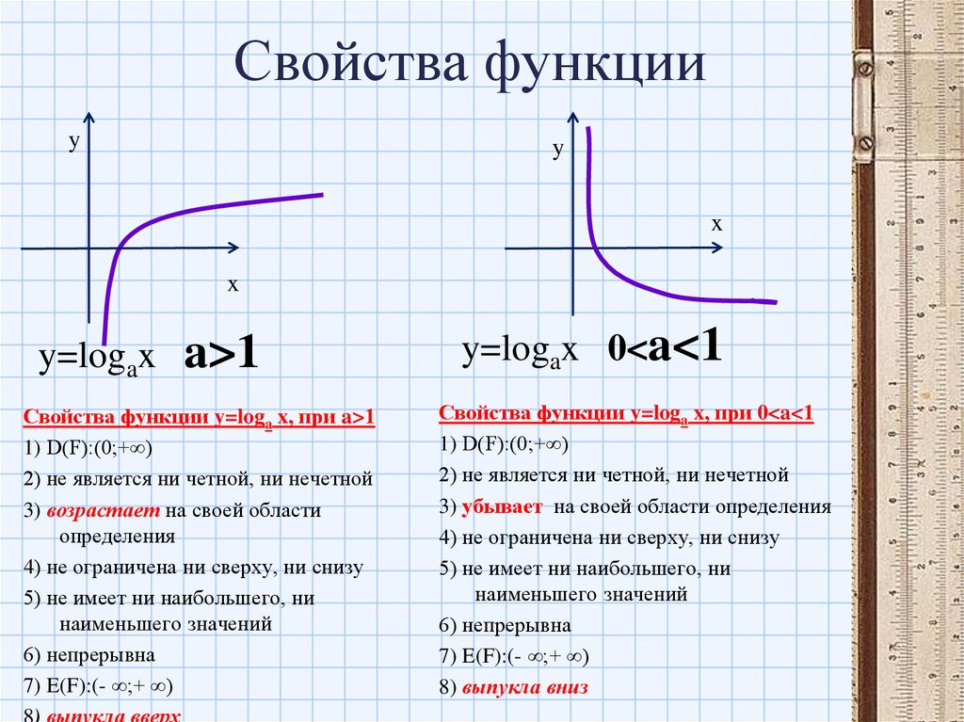
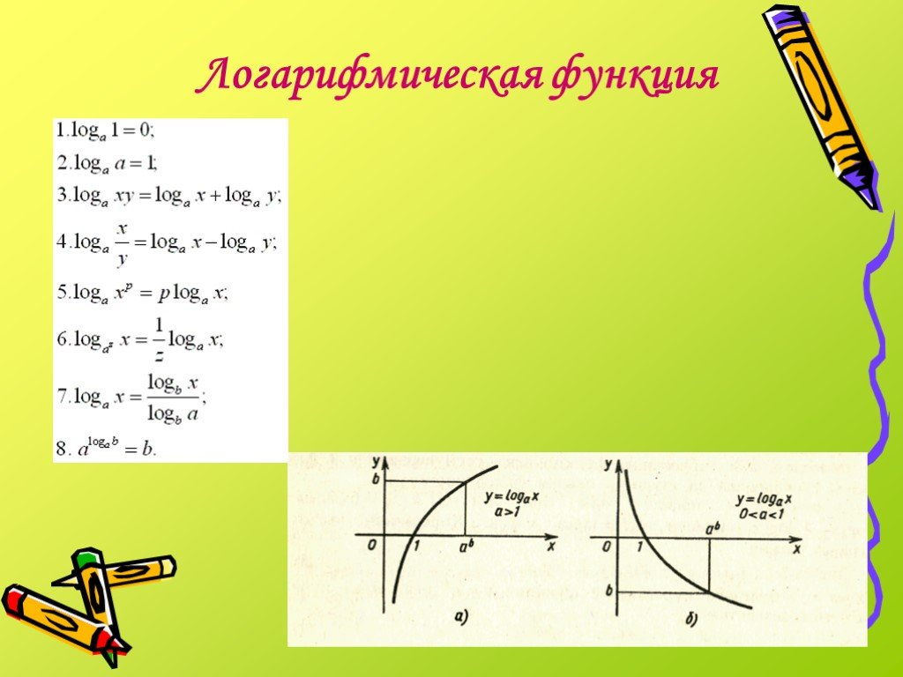
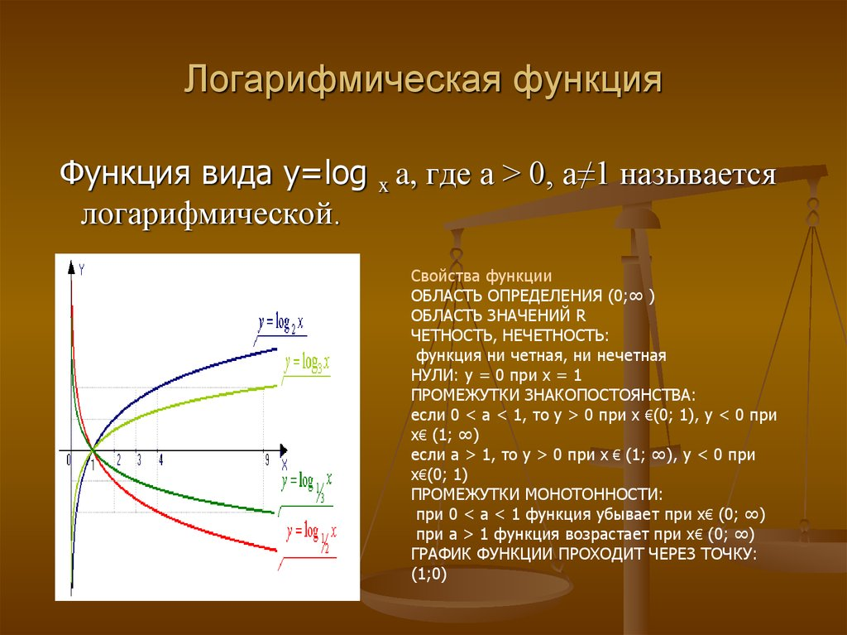
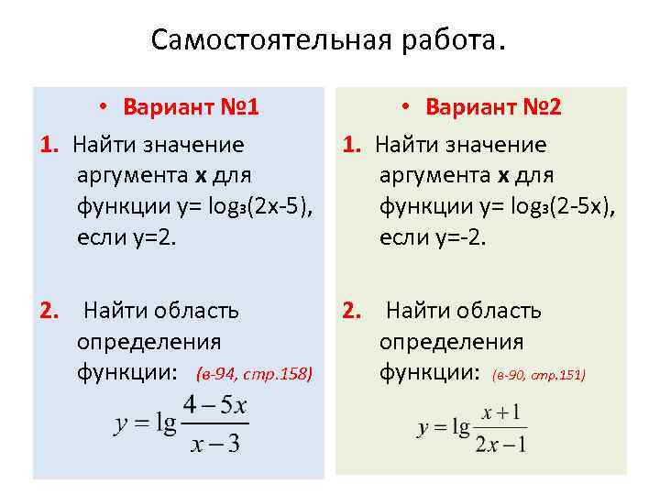
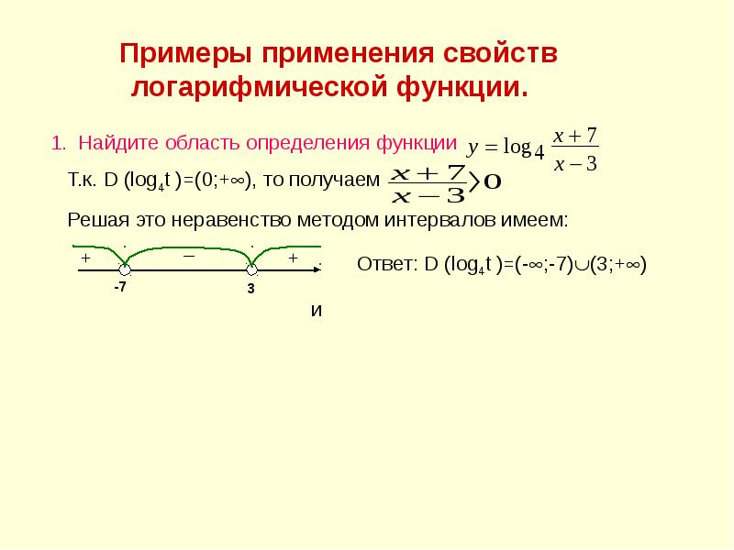

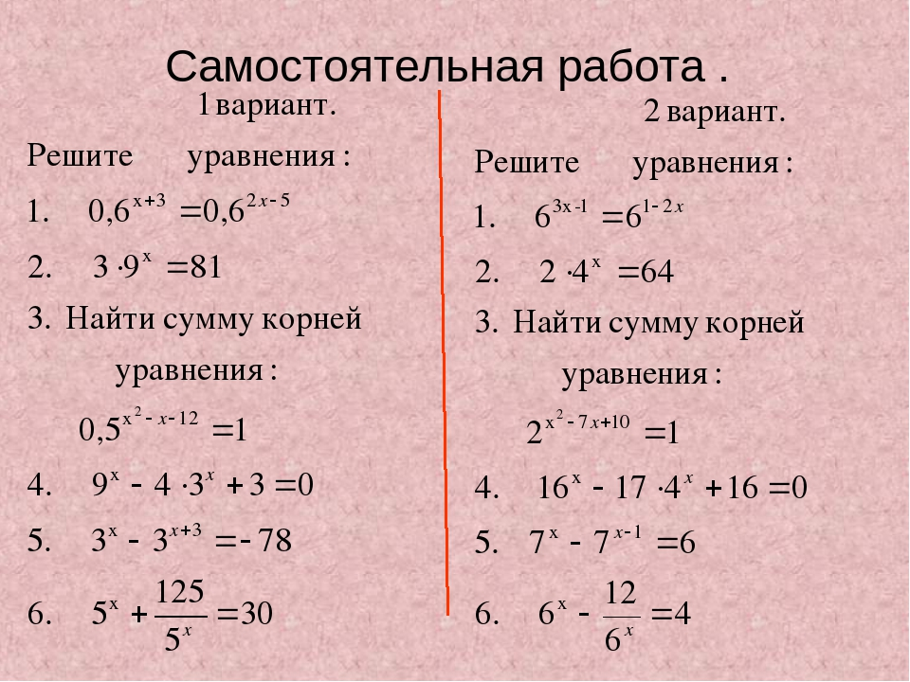
Действительные числа
На каждом уроке математики мы решаем задачки, в которых нужно считать и измерять. Сложность может быть разной, но их всех объединяет одно — числа. В этом материале узнаем, какие числа называются действительными.
Определение действительных чисел:
Рациональные числа объединяют в себе целые числа и дробные числа. А действительные числа объединяют рациональные и иррациональные числа. Отсюда сформулируем определения различных видов чисел:
Рациональное число — это число, которое можно представить в виде положительной или отрицательной обыкновенной дроби или числа ноль. Множество рациональных чисел —n/ m
n -рациональное число, m-натуральное число
Иррациональное число — это число, которое невозможно выразить в форме деления двух целых чисел, то есть в рациональной дроби m/n. Оно может быть выражено в форме бесконечной непериодической десятичной дроби. Примеры иррациональных чисел : π; $\sqrt{3};√7$
Множество действительных (вещественных) чисел состоит из множества рациональных и множества иррациональных чисел. Оно обозначается буквой, а также его можно записать как (-∞; +∞). Можно записать так, что есть объединение двух множеств: рациональных и иррациональных чисел:
Примеры действительных чисел: 7, 2038, −24, 0
Действительные числа могут быть как положительными, так и отрицательными, а также нулем.
При помощи действительных чисел можно описать величины, значения которых могут изменяться непрерывно. Проще говоря, действительные числа дают возможность численно выражать значение непрерывно изменяющейся величины через единичное значение этой величины.
Действительные числа на координатной прямой
Координатная прямая — это прямая с заданным началом отсчета, единичным отрезком и направлением.
Интересный факт. Действительные числа заполняют каждую точку координатной прямой.
Каждой точке координатной прямой соответствует единственное действительное число — координата этой точки. При этом каждому действительному числу соответствует единственная точка на координатной прямой. То есть, между действительными числами и точками координатной прямой существует взаимно однозначное соответствие.
Представления действительных чисел
По определению действительными числами являются: любое натуральное число; любое целое число;
любая обыкновенная дробь (как положительная, так и отрицательная);
любое смешанное число; любая десятичная дробь (положительная, отрицательная, конечная, бесконечная периодическая, бесконечная непериодическая).

Часто можно встретить действительные числа в виде корней, степеней, логарифмов и др. Кроме того, сумма, разность, произведение и частное действительных чисел также представляют собой действительные числа.
Также из действительных чисел с помощью арифметических действий, корней, степеней, логарифмических, тригонометрических функций можно составлять числовые выражения, значения которых также будут действительными числами. Например, значения выражений: cos π+ lg 7.
Сравнение действительных чисел
На множестве действительных чисел справедливы формулы сокращенного умножения и привычные нам законы математики. Например: a^2-b^2=(a-b)(a+b)a
=(a−b)(a+b) — это было справедливо на множестве рациональных чисел, но все это справедливо и на множестве действительных чисел.
a+b=b+a; ab=baa+b=b+a; ab=ba — все эти законы справедливы на множестве действительных чисел.
Любые действительные числа можно сравнивать. Из двух действительных чисел a и b большим считается то, которое расположено правее на координатной прямой. Для того, чтобы определить, какое число будет правее, можно вычислить их разность.
Число a считается больше числа b, если разность a − b > 0.
Аналогично a меньше b тогда и только тогда, когда разность a − b < 0.
Примеры:
6\gt2, 6-2=4\gt06>2, 6−2=4>0
-8\lt-5, -8-(-5)=-8+5=-3\lt0−8<−5, −8−(−5)=−8+5=−3<0
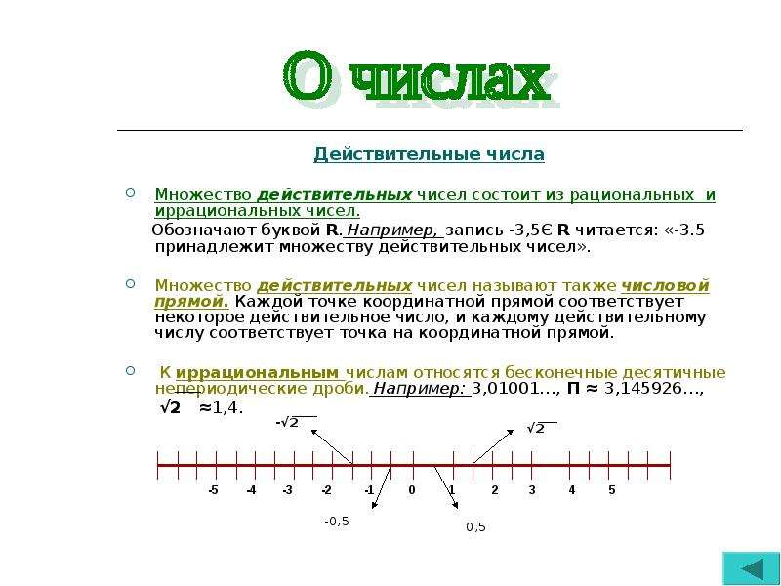
Примеры:
Пример 2. Вычислите 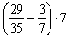.
Решение:
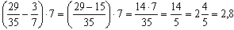 .
Ответ: 2,8.

Пример 3. Влажность сухой цементной смеси на складе составляет 18%. Во время перевозки из-за дождей влажность смеси повысилась на 2%. Найдите массу привезенной смеси, если со склада было отправлено 400 кг.
Решение:
400 ∙ 0,18 = 72 (кг) - масса влаги в цементе на складе;
400 – 72 = 328 (кг) - масса цемента без влаги (сухого);
328 ∙ 100 : 80 = 410 (кг) - масса привезённой смеси со склада.
Ответ: 410 кг.

Пример 4. Вычислите |-9,6|+|-7,4|-2.
Решение:
На основании определения модуля
|-9,6|+|-7,4|-2 = 9,6 + 7,4 – 2 = 15.
Ответ: 15.

Пример 5. Найти х, если 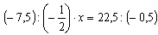.
Решение:
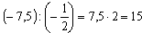; 22,5: (– 0,5 ) = – 225 : 5 = – 45; 15 ∙ х = – 45; х = – 45 : 15 = – 3.
Ответ: – 3.

Задачи для самостоятельного решения
Выполните действия:
1) (2,125 ∙ 0,32 – 1,93) : 2,5 – 0,5.
2) 6,75 – 6,75 ∙ (0,45 – 6,72 : 6,4).
3) 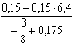.
4) 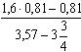.
5) 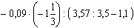.
6) 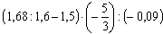.
7) 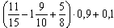.
8) 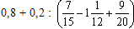.
9) 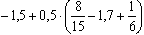.
10) 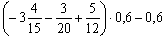.
11) Вычислить 15% от 84.
12) Найти число, если 8% его равны 24.
13) На сколько процентов уменьшится произведение двух чисел, если одно из них уменьшить на 25%, а другое – на 50%?

Коррекционно-поддерживающий курс математики

Задачи на дроби

Разобрать решения задач на движение.
Задача 1. В классе школьников составляют отличники. Какую часть составляют остальные? Сделать графическое описание задачи. Рисунок может быть любым.
Решение
Если составляют отличники, то составляют остальные
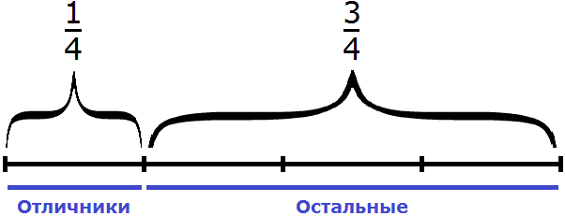

Задача 2. В классе школьников составляют отличники, составляют хорошисты, составляют троечники. Сделать графическое описание задачи. Рисунок может быть любым.
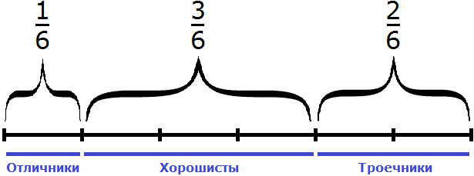

Задача 3. В классе 24 школьника. школьников составляют отличники, составляют хорошисты, составляют троечники. Сколько в классе отличников, хорошистов и троечников?
Решение
24 : 6 × 1 = 4 × 1 = 4 (отличника)
24 : 6 × 3 = 4 × 3 = 12 (хорошистов)
24 : 6 × 2 = 4 × 2 = 8 (троечников)
Проверка
4 + 12 + 8 = 24 (школьника)
24 = 24

Задача 4. В классе школьников составляют отличники, составляют хорошисты. Какую часть составляют троечники?
Решение
Школьники разделены на 6 частей. На одну из частей приходятся отличники, на три части — хорошисты. Нетрудно догадаться, что на остальные две части приходятся троечники. Значит школьников составляют троечники
Не приводя рисунков можно сложить дроби и , и полученный результат вычесть из дроби , которая выражает всю часть школьников. Другими словами, сложить отличников и хорошистов, затем вычесть этих отличников и хорошистов из общего количества школьников
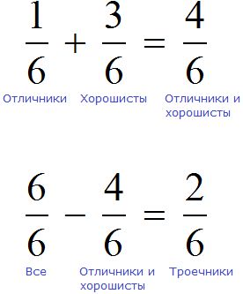

Задача 5. В классе 16 школьников. Из них составляют отличники, составляют хорошисты. Сколько отличников и хорошистов в классе? Сделать графическое описание задачи. Рисунок может быть любым.
Решение
16 : 4 × 1 = 4 × 1 = 4 (отличника)
16 : 16 × 12 = 1 × 12 = 12 (хорошистов)
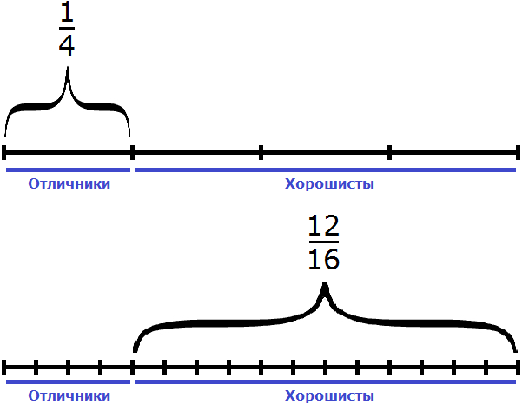

Задача 6. В классе 16 школьников. Из них составляют отличники, составляют хорошисты, составляют троечники. Сколько отличников, хорошистов и троечников в классе? Сделать графическое описание задачи. Рисунок может быть любым.
Решение
16 : 8 × 1 = 2 × 1 = 2 (отличника)
16 : 16 × 10 = 1 × 10 = 10 (хорошистов)
16 : 4 = 4 (троечника)
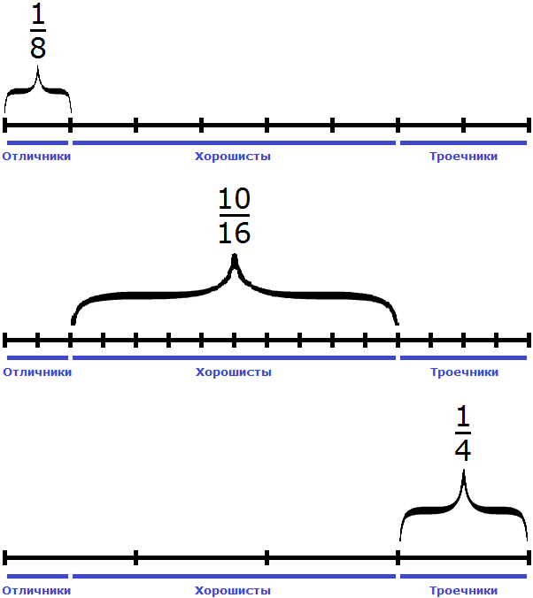
Задача 7. Из зерен пшеницы производят полтавскую крупу, масса которой составляет массы зерна пшеницы, а остальное составляют кормовые отходы. Сколько можно получить полтавской крупы и кормовых отходов из 500 центнеров пшеницы
Решение
Найдем от 500 центнеров:
Теперь найдем массу кормовых отходов. Для этого вычтем из 500 ц массу полтавской крупы:
Значит из 500 центнеров зерен пшеницы можно получить 320 центнеров полтавской крупы и 180 центнеров кормовых отходов.

Задача 8. Килограмм сахара стоит 88 рублей. Сколько стоит кг сахара? кг? кг? кг?
Решение
1) кг это половина одного килограмма. Если один килограмм стоит 88 рублей, то половина килограмма будет стоит половину от 88, то есть 44 рубля. Если найти половину от 88 рублей, мы получим 44 рубля
88 : 2 = 44
44 × 1 = 44 рубля
2) кг это четверть килограмма. Если один килограмм стоит 88 рублей, то четверть килограмма будет стоит четверти от 88 рублей, то есть 22 рубля. Если найти от 88 рублей, мы получим 22 рубля
88 : 4 = 22
22 × 1 = 22 рубля
3) Дробь означает, что килограмм разделен на восемь частей, и оттуда взято три части. Если один килограмм стоит 88 рублей, то стоимость трех восьми килограмм будут стоить от 88 рублей. Если найти от 88 рублей, мы получим 33 рубля.
4) Дробь означает, что килограмм разделен на восемь частей, и оттуда взято одиннадцать частей. Но невозможно взять одиннадцать частей, если их только восемь. Мы имеем дело с неправильной дробью. Сначала выделим в ней целую часть:
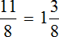
Одиннадцать восьмых это один целый килограмм и килограмма. Теперь мы можем по отдельности найти стоимость одного целого килограмма и стоимость трёх восьмых килограммов. Один килограмм, как было указано выше стоит 88 рублей. Стоимость кг мы также находили и получили 33 рубля. Значит кг сахара будет стоит 88+33 рубля, то есть 121 рубль.
Стоимость можно найти не выделяя целой части. Для этого достаточно найти от 88.
88 : 8 = 11
11 × 11 = 121
Но выделив целую часть можно хорошо понять, как сформировалась цена на кг сахара.

Задача 9. Финики содержат сахара и 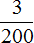 минеральных солей. Сколько граммов каждого из веществ содержится в 4 кг фиников?
Решение
Узнаем сколько граммов сахара содержится в одном килограмме фиников. Один килограмм это тысяча грамм. Найдем от 1000 грамм:
1000 : 25 = 40
40 × 18 = 720 г
В одном килограмме фиников содержится 720 грамм сахара. Чтобы узнать сколько грамм сахара содержится в четырех килограммах, нужно 720 умножить на 4
720 × 4 = 2880 г
Теперь узнаем сколько минеральных солей содержится в 4 килограммах фиников. Но сначала узнаем сколько минеральных солей содержится в одном килограмме. Один килограмм это тысяча грамм. Найдем от 1000 грамм:
1000 : 200 = 5
5 × 3 = 15 г
В одном килограмме фиников содержится 15 грамм минеральных солей. Чтобы узнать сколько грамм минеральных солей содержится в четырех килограммах, нужно 15 умножить на 4
15 × 4 = 60 г
Значит в 4 кг фиников содержится 2880 грамм сахара и 60 грамм минеральных солей.
Решение для данной задачи можно записать значительно короче, двумя выражениями:
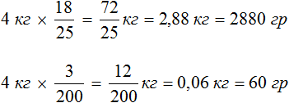
Суть в том, что от 4 килограмм нашли и полученные 2,88 перевели в граммы, умножив на 1000. Тоже самое сделали и для минеральных солей — от 4 кг нашли и получившиеся килограммы перевели в граммы, умножив на 1000. Обратите также внимание на то, что дробь от числа найдена упрощенным способом — прямым умножением числа на дробь.Задача 10. Поезд прошел 840 км, что составляет его пути. Какое расстояние ему осталось пройти? Каково расстояние всего пути?
Решение
В задаче говорится, что 840 км это от его пути. Знаменатель дроби указывает на то, что весь путь разделен на семь равных частей, а числитель указывает на то, что четыре части этого пути уже пройдено и составляют 840 км. Поэтому, разделив 840 км на 4, мы узнаем сколько километров приходится на одну часть:
840 : 4 = 210 км.
А поскольку весь путь состоит из семи частей, то расстояние всего пути можно найти, умножив 210 на 7:
210 × 7 = 1470 км.
Теперь ответим на второй вопрос задачи — какое расстояние осталось пройти поезду? Если длина пути 1470 км, а пройдено 840, то оставшийся путь равен 1470−840, то есть 630
1470 − 840 = 630

Задача 11. Одна из групп, покорившая горную вершину Эверест, состояла из спортсменов, проводников и носильщиков. Спортсменов в группе было 25, число проводников составляло числа спортсменов, а число спортсменов и проводников вместе лишь 9/140 числа носильщиков. Сколько было носильщиков в этой экспедиции?
Решение
Спортсменов группе 25. Проводников составляет числа спортсменов. Найдем от 25 и узнаем сколько в группе проводников:
25 : 5 × 4 = 20
Спортсменов и проводников вместе — 45 человек. Это число составляет 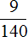от числа носильщиков. Зная что от числа носильщиков это 45 человек, мы можем найти общее число носильщиков. Для этого найдем число по дроби:
45 : 9 × 140 = 5 × 140 = 700
Задача 12. В школу привезли 900 новых учебников, из них учебники по математике составляли всех книг, учебники по русскому языку 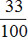 всех книг, а остальные книги были по литературе. Сколько привезли книг по литературе
Узнаем сколько составляют учебники по математике:
900 : 25 × 8 = 288 (книг по математике)
Узнаем сколько учебников по русскому языку:
900 : 100 × 33 = 297 (книг по русскому языку)
Узнаем сколько учебников по литературе. Для этого из общего числа книг вычтем учебники по математике и по русскому:
900 – (288+297) = 900 – 585 = 315
Проверка
288 + 297 + 315 = 900
900 = 900

Задачи для самостоятельного решения
Задача 1. В одном пакете кг конфет, а в другом на кг. меньше. Какова масса двух пакетов вместе
Показать решение
Задача 2. Чтобы побывать в театре, Тане потребовалось 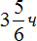. На дорогу туда и обратно у нее ушло ч. Сколько времени длилось театральное представление?
Показать решение
Задача 3. В первый час лыжник прошел всего расстояния, которое он должен пройти, во второй всего пути, а в третий оставшуюся часть пути. Какую часть всего расстояния прошел лыжник в третий час?
Показать решение
Задача 4. Все мальчики класса приняли участие в школьных соревнованиях: часть вошла в футбольную команду, часть в баскетбольную, часть состязалась по прыжкам в длину, остальные учащиеся класса – в бегу. На какую часть бегунов было больше (или меньше), чем футболистов? баскетболистов?
Показать решение
Задача 5. На выставке художественных работ представлена живопись, скульптура и графика. всех работ составляет скульптура, – живопись, оставшуюся часть – графика. Какую часть всех работ составляет графика?
Показать решение
Задача 6. Рабочие отремонтировали дорогу длиной 820 м за три дня. Во вторник они отремонтировали этой дороги, а в среду оставшейся части. Сколько метров дороги отремонтировали рабочие в четверг?
Показать решение
Задача 7. В книге три рассказа. Наташа прочла первый рассказ за ч, на чтение второго рассказа она потратила на ч больше, а чтение третьего рассказа заняло на ч меньше, чем чтение первого и второго рассказов вместе. Сколько времени ушло у Наташи на чтение всей книги?
Показать решение
Задача 8. Из одной тонны хлопка-сырца можно изготовить 3400 м ткани, 1,05 ц пищевого масла и 0,225 т жмыха. Сколько метров ткани, пищевого масла и жмыха можно получить из 32,4 ц хлопка-сырца?
Показать решение
Задача 9. Какой путь прошли туристы, если 0,2 всего пути составляют 12 км?
Показать решение
Задача 10. Михаил прочитал 0,7 книги, что составило 56 страниц. Сколько всего страниц в книге? Сколько страниц осталось прочитать?
Показать решение

Математика: Аксиомы стереометрии и следствия из аксиом.
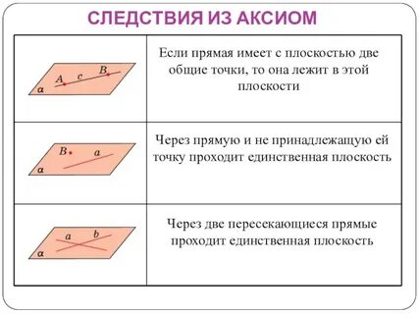
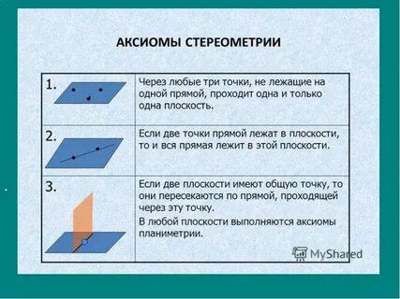
Выполнить один из вариантов
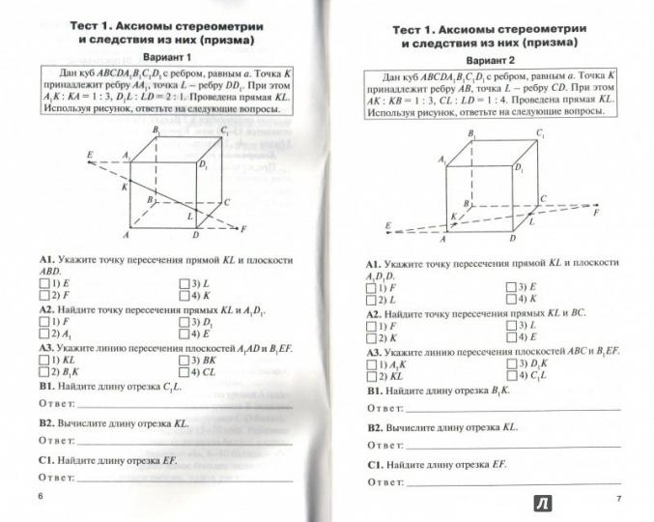

КПК математики: Изучить и выполнить самостоятельную работу.
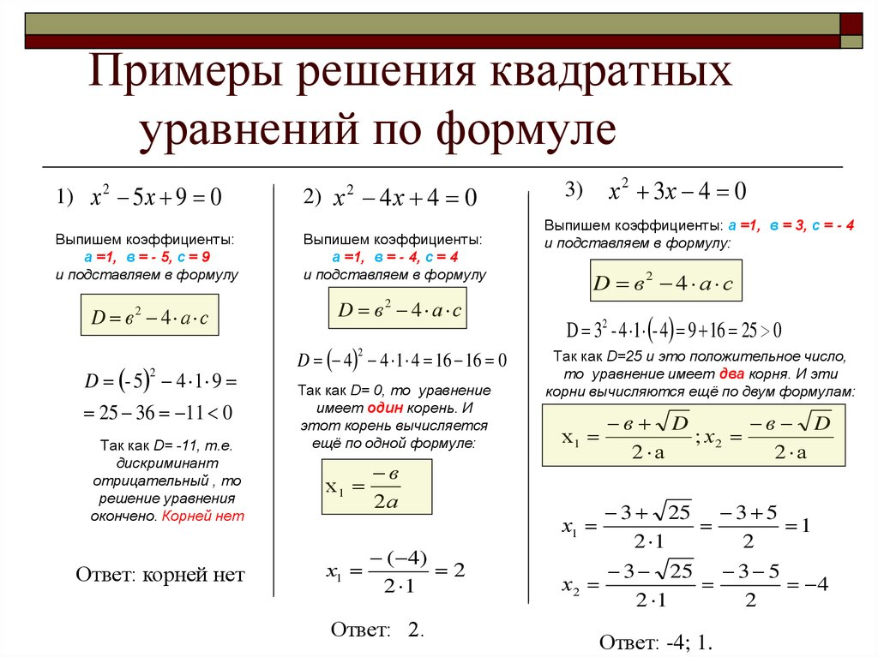

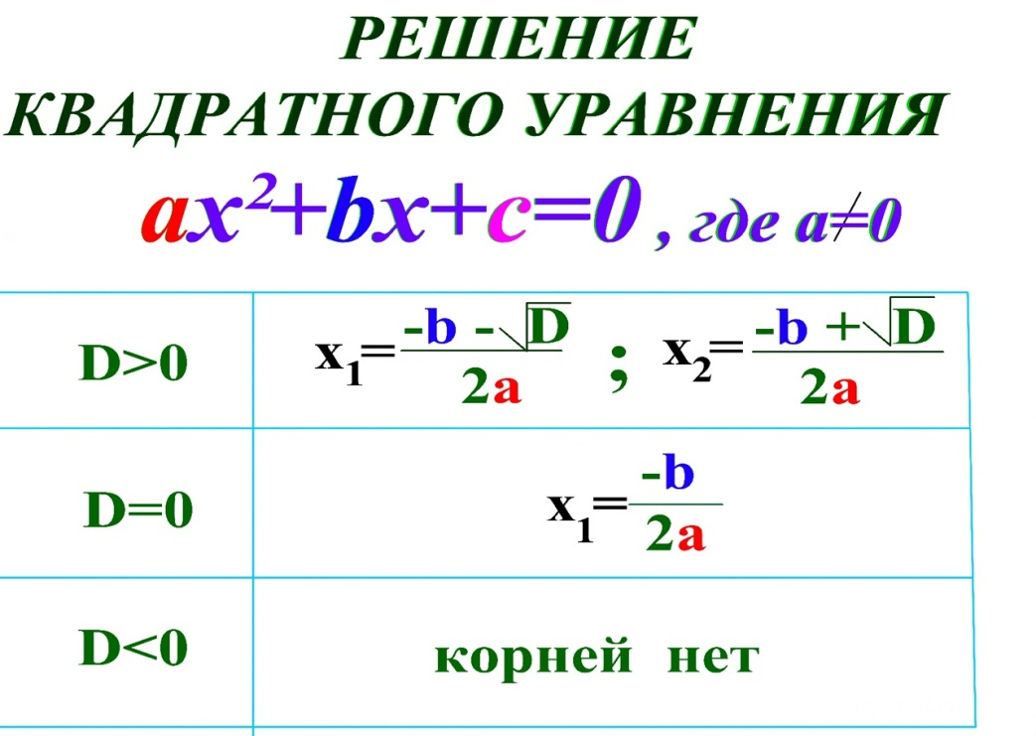

ФИЗИКА
ВВЕДЕНИЕ

Физика – наука о природе. Роль эксперимента и теории в процессе познания природы. Физические законы. Основные элементы физической картины мира
Физика – наука о природе

Физика – одна из наук, изучающих природу. Свое название физика получила от греческого слова «фюзис», что в переводе означает «природа». Поначалу физикой называли науку, которая рассматривала любые природные явления. Впоследствии же круг изучаемых физикой явлений был достаточно четко обозначен.
Что же называют явлениями природы? Явления природы – это изменения, которые постоянно в ней происходят.

Среди физических явлений прежде всего необходимо назвать:
- механические, которые связаны с движением тел. Физика не только рассматривает и описывает движение, но и объясняет причины, по которым тело начинает или прекращает движение, движется или покоится;
- тепловые, обусловленные внутренним строением вещества (изучает термодинамика);
- электромагнитные;
- световые.

Благодаря важным открытиям развивается не только сама физика, но и другие естественные науки: химия, астрономия, биология и др. Физика – одна из основ естественных наук. Изучение физики имеет важнейшее значение и для развития техники: люди получили возможность сконструировать самолеты и космические корабли, электронные приборы, компьютерную технику и многое другое.

Многие свои знания люди получают из наблюдений. Ученые-физики также используют в своей работе метод наблюдений. Часто применяют и другой научный метод – опыт. В этом случае обдуманно, с определенной целью создают условия для протекания того или иного явления и затем изучают его. Опыт – важнейший источник физических знаний.

Как правило, опыты проводятся в специальных лабораториях, с использованием лабораторных приборов и оборудования. Изучая физические явления, стремятся не только выяснить их причины, но и наиболее точно описать их, выразить количественные соотношения. Для этого приходится проводить измерения физических величин.

Измерить физическую величину – значит сравнить ее с однородной величиной, принятой за единицу величины. При проведении измерений используют разнообразные измерительные приборы и инструменты – линейки, термометры, секундомеры, амперметры и др. Для каждой физической величины существуют свои единицы измерения. Например, длину измеряют в метрах, площадь – в квадратных метрах, температуру – в градусах Цельсия. Для удобства в разных странах стараются пользоваться одинаковыми единицами.

Наибольшее распространение получила Международная система единиц (СИ).

При изучении физических явлений устанавливают связи между величинами. Если связь между величинами носит устойчивый характер, ее называют физическим законом, который является математическим выражением закона природы.

Объяснить, почему то или иное явление протекает так, а не иначе, выяснить причину явления позволяет физическая теория. Курс физики дает возможность не только объяснить, но и предсказать ход явлений, свойства тел.

Каждая физическая теория описывает определенные явления окружающего материального мира. Все они связаны между собой, поскольку материальный мир един. Совокупность всех наших знаний о мире представляет собой физическую картину мира.

По мере развития науки происходит углубление и уточнение знаний о материальном мире. Не все свойства материального мира и законы природы уже известны и изучены. Однако развитие науки свидетельствует о том, что материальный мир познаваем и процесс познавания бесконечен.

Роль эксперимента и теории в процессе познания природы
Познание окружающего мира характерно для всех живых существ, в том числе и человека, который научился эффективно приобретать новые знания, использовать их в своей жизни и накапливать для передачи последующим поколениям.

По мере изучения какого-либо явления, перед человеком все больше открываются его свойства и связи с другими явлениями. Такой процесс познания называют постижением истины. Истина – это верное отражение свойств изучаемых предметов или явлений, которые не зависят ни от конкретного человека, ни от всего человечества. Истина всегда относительна. Однако в ней содержится частичка такого знания, которое не может быть отвергнуто дальнейшим развитием познания – знания абсолютного. Каждый последующий шаг в познании прибавляет новые зерна в эту сумму абсолютной истины.

Исходя из целей познания, можно сформулировать критерий истинности наших знаний. Он определяется практикой, т.е. тем, насколько успешно их может применять человечество. Истинно то, что прямо или косвенно подтверждено практической деятельностью человека.

В настоящее время главенствующую роль в процессе познания занимает научное познание. Наука занимается выработкой и теоретической систематизацией объективных, т.е. не зависящих от конкретного исследователя, знаний о действительности.

В основе познания лежит чувственное восприятие – наблюдение, проводимое с помощью органов чувств или специальных инструментов.

Научный метод познания требует обобщения информации, полученной в процессе наблюдения каких-либо явлений, критического осмысления и их сопоставления с предыдущими наблюдениями. Научная интерпретация результатов наблюдений требует теоретического описания с помощью системы абстрактных понятий. Устанавливаются определенные правила работы с этими понятиями – правила логики.

Если в процессе изучения достаточно широкого круга явлений между ними обнаруживаются устойчивые повторяющиеся связи, в том числе и в виде численных соотношений между измеряемыми величинами, то они формулируются в виде законов. Постепенно расширяя научное описание рассматриваемого круга явлений, включая в него все новые объекты, наука приходит к созданию научной теории, т.е. к системе моделей, а также понятий и законов, позволяющих последовательно и непротиворечиво описывать широкий круг явлений.

Дальнейшее теоретическое построение на основе законов и моделей, базирующихся на формальной логике, приводит к выводам, которые можно проверить в специально поставленных экспериментах или более тщательных наблюдениях. Совпадение результатов наблюдений с выдвинутыми гипотезами о протекании новых экспериментов и подтверждение предсказаний теоретического обобщения, приводит к становлению теорий, которые в дальнейшем могут служить самостоятельными критериями истинности логических построений или основами для постановки и осмысления новых экспериментов.

В результате многократного воспроизведения какого-либо наблюдения, возникает жизненный опыт, соединяющий полученные сведения и реакцию человека на них. Этот опыт может фиксироваться и передаваться из поколения в поколение.

Таким образом, эксперимент лежит в основе физических теорий и в то же время служит для их проверки и уточнения. Теория, с одной стороны, обобщает результаты экспериментов и наблюдений, а, с другой стороны, предсказывает новые, пока неизвестные явления, служит основой для постановки новых экспериментов и наблюдений. Критерием правильности любой научной теории является практическая деятельность всего человечества, использующая ее выводы.

Одной из важнейших особенностей физики, отличающей ее от других наук, является использование особого инструмента познания, называемого экспериментом (от лат. experimentum – наглядный довод, доказательство, основанное на опыте).

Эксперимент – это метод познания, при помощи которого все явления действительности исследуются в управляемых условиях.

Эксперимент осуществляется на основе теории, определяющей постановку задачи и интерпретацию результатов. В отличие от наблюдения, в эксперименте изучаемый объект подвергается активному воздействию, что значительно увеличивает возможность его исследования. Он является практическим испытанием природы, ее свойств.

Основными требованиями к научному эксперименту являются объективность, т.е. независимость от наблюдателя, и воспроизводимость. Повторение эксперимента в другом месте, в другое время, с иными физическими объектами и измерительными приборами при тех же значениях физических величин, задающих экспериментальную ситуацию, должно давать те же значения для характеристик явления. Именно воспроизводимость эксперимента обеспечивает достаточную надежность описания явления.

Экспериментальный метод исследования появился в физике в начале XVII в., когда Галилео Галилей впервые применил его для изучения механического движения тел.

В настоящее время в качестве источника сведений о физических явлениях эксперимент играет основную роль.

В то же время наблюдение природных явлений и измерение их параметров сохраняет его значение в областях, где масштабы явлений не позволяют воспроизвести их в лабораторных условиях (в астрофизике, небесной механике, геофизике).

Физика использует разнообразные виды эксперимента: натурный (реальное падение реальных ядер с Пизанской башни), модельный (изучение сопротивления воды движению судов на их уменьшенных моделях), мысленный (рассуждения Галилея о наблюдении движения в каюте плывущего корабля), компьютерный (моделирование поведения газа, состоящего из большого числа упругих шариков).
Процесс познания природы неизбежно сопровождается изменением условий, в которых человек существует.

Все великие достижения современной технической цивилизации появились как следствия (зачастую косвенные) поиска ответа на вопрос: как устроен мир? В современных условиях значительная часть ученых-физиков трудится над прикладными проблемами использования уже открытых законов, над проблемами разумного использования имеющихся достижений и над проблемами ликвидации последствий глобального воздействия достижений цивилизации на организм человека и среду его обитания.

Контрольная работа по теме
Импульс тела. Изменения импульса. Закон сохранения импульса

Вариант 1.

Задача 1. Найти импульс грузового автомобиля массой 10 т, движущегося со скоростью 36 км/ч, и легкового автомобиля массой 1 т, движущегося со скоро-стью 25 м/с.

Задача 2. С лодки массой 200 кг, движущейся со скоростью 1 м/с, ныряет мальчик массой 50 кг, двигаясь в горизонтальном направлении, Какой станет ско-рость лодки после прыжка мальчика, если прыгает с кормы со скоростью 4 м/с?

Задача 3. На вагонетку массой 50 кг, катящуюся по горизонтальному пути со скоростью 0,2 м/с, насыпали сверху 200 кг щебня. На сколько при этом умень-шилась скорость вагонетки?

Задача 4. Какую работу совершает сила тяжести, и действующая на дожде-вую каплю массой 20 мг, при ее падении с высоты 2 км?

Задача 5. Какую работу совершает человек при поднятии груза массой 2 кг на высоту 1 м с ускорением 3 м/с2?

Вариант 2.

Задача 1. Поезд массой 2000 т, двигаясь прямолинейно, увеличил скорость от 36 км/ч до 72 км/ч. Найти изменения импульса поезда

Задача 2. С какой скоростью должна лететь хоккейная шайба массой 160 г, чтобы ее импульс был равен импульсу пули массой 8 г, летящей со скоростью 600 м/с?

Задача 3. Два неупругих тела, массы которых 2 кг и 6 кг, движутся навстре-чу друг другу со скоростью 2 м/с каждое. с какой скоростью и в каком направле-нии будут двигаться эти тела после удара?

Задача 4. Найти работу силы тяжести при падении грузика, массой 100 г, с высоты 1 м.

Задача 5. Трактор перемещает платформу со скоростью 7,2 км/ч, развивая тяговое усилие в 25 кН. Какую работу совершит трактор за 10 мин (рис. 4)?

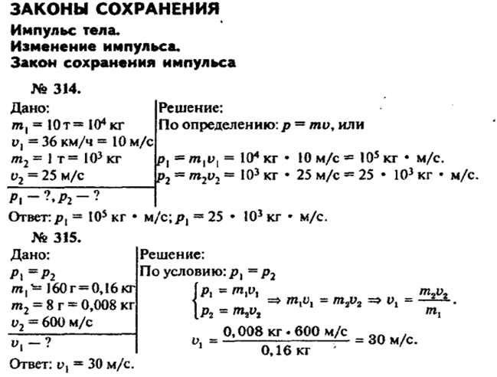
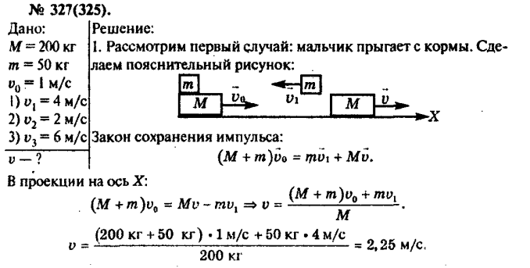
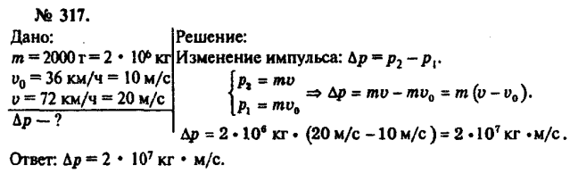
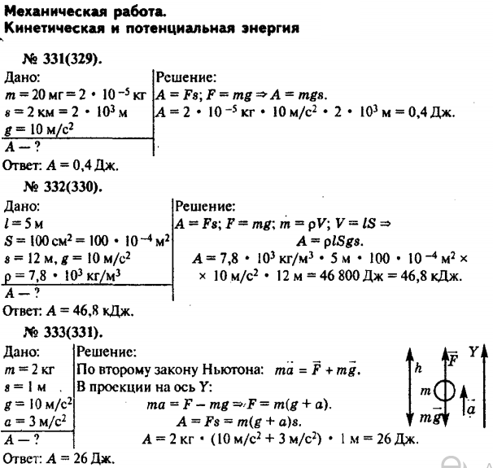
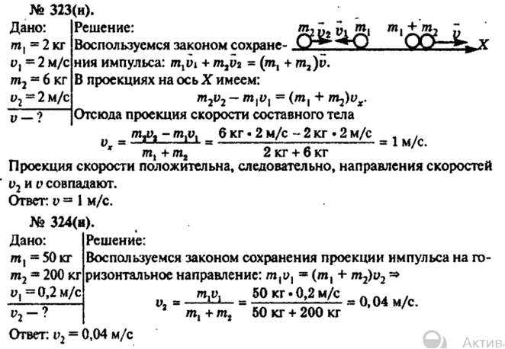

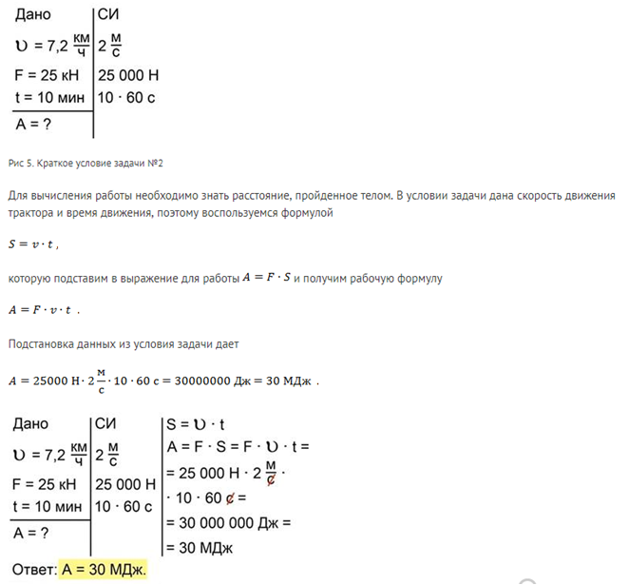
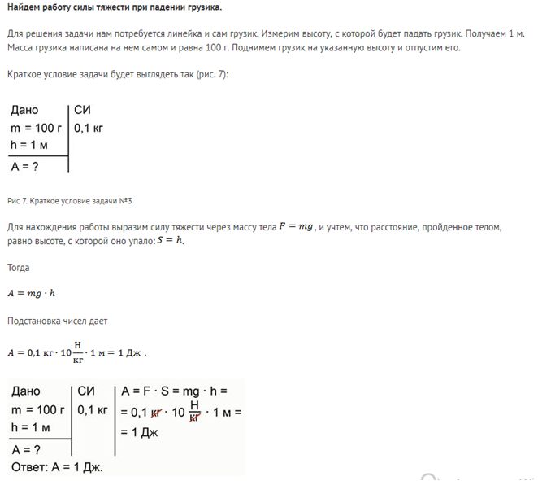

Формулы, используемые на уроках
«Задачи на механическую мощность».
Название величины | Обозначение | Единица измерения | Формула
Работа | A | Дж | A = Nt,  А = mgh,  A = Fs
Мощность | N | Вт | N = A / t
Время | t | с | t = А / N
Постоянная | g ≈ 10 Н/кг | Н/кг
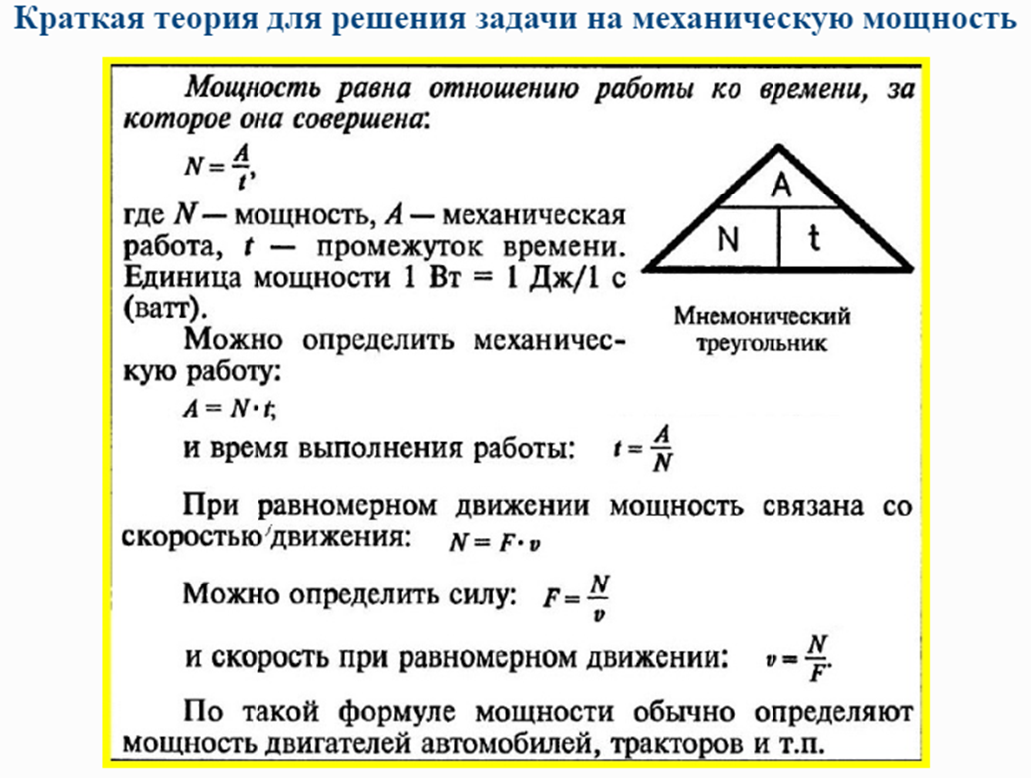

ПРИМЕРЫ РЕШЕНИЯ ЗАДАЧ

Задача № 1. Действуя силой 80 Н, человек поднимает из колодца глубиной 10 м ведро воды за 20 с. Какую мощность развивает при этом человек?
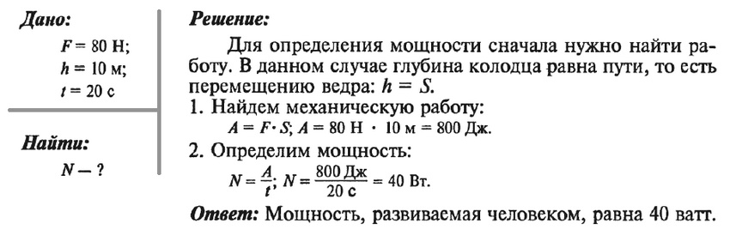

Задача № 2. Мощность тягового электродвигателя троллейбуса равна 86 кВт. Какую работу может совершить двигатель за 2 ч?
Задача № 3. Какую мощность развивает альпинист массой 80 кг, поднявшийся на высоту 500 м за 2 ч?
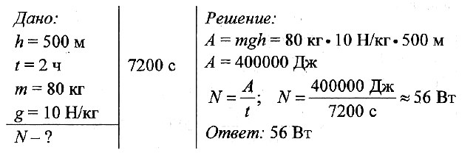

Задача № 4. Человек, поднимающий ведро воды из колодца за 15 с, развивает мощность 0,16 кВт. Какую работу он при этом совершает?
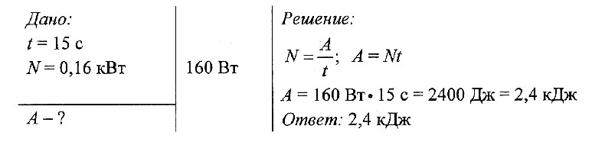

Задача № 5. Какую мощность развивает двигатель мотороллера, движущегося со скоростью 57,6 км/ч при силе тяги 245 Н?
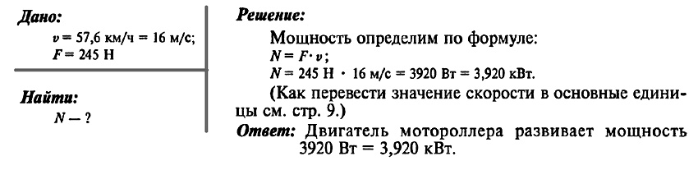
Задача № 6. Для выборки кошелькового невода неводовыборочная машина с электрическим приводом развивает мощность, равную 2 кВт. За сколько времени она выберет невод длиной 500 м при силе тяги 5 кН?
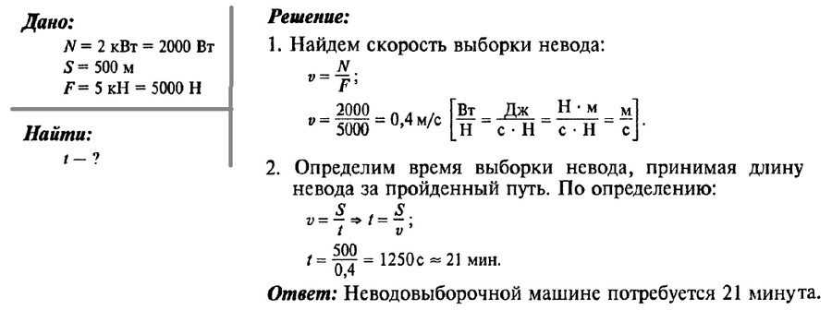

Задача № 7. Мощность подъемного крана 10 кВт. Им можно равномерно поднять груз массой 2 т за 0,5 мин. Какую работу произведет в этом случае кран? На какую высоту переместит он груз?
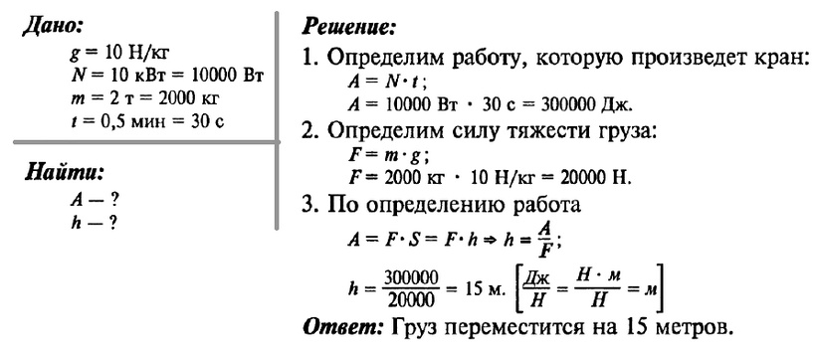

Что такое энергия?
Тема урока посвящена энергии. Итак, что это такое?
Энергия – это универсальная количественная мера, характеризующая движение и взаимодействие тел. Энергия в механике может быть двух видов – потенциальная и кинетическая.

Потенциальная энергия тела над землей
Потенциальная энергия – это энергия взаимодействия. Потенциальная энергия тела, поднятого над землей, определяется массой тела, ускорением свободного падения и расположением тела относительно земли:
,
где масса тела, ; высота тела над землей, ; – ускорение свободного падения, .
Потенциальная энергия в общем случае зависит от выбранной системы отсчета. Ведь высоту мы можем отсчитывать не только от поверхности Земли, но и от условно выбранной какой-то точки или какого-либо уровня.

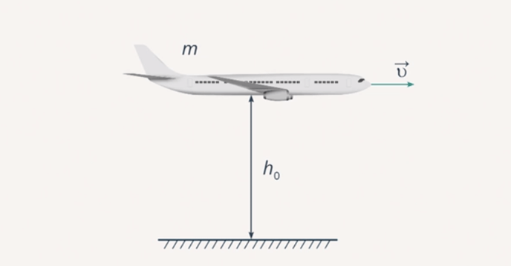

Рис. 1. Потенциальная энергия зависит от выбора системы отсчета

Дополнительная задача 1
Условие
Самолет массой 50 т летит на высоте 10 км со скоростью . Необходимо определить его полную механическую энергию.
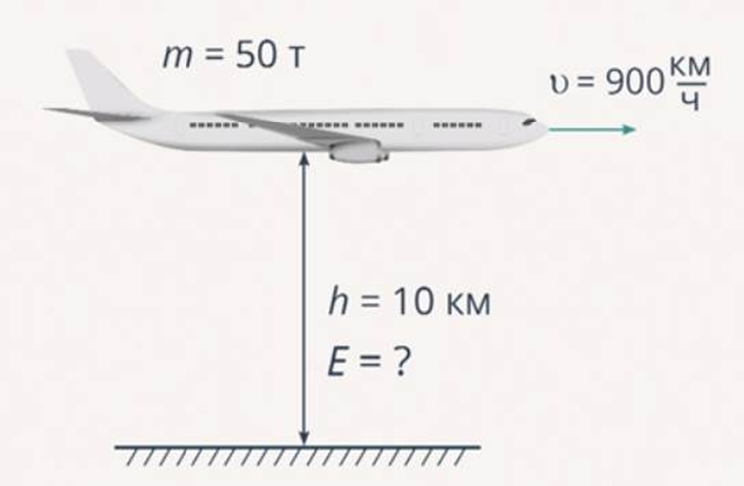

Рис. 2. Иллюстрация к условию задачи

Решение
В первую очередь необходимо перевести исходные данные задачи в СИ. Тогда масса самолета будет , скорость – , а высота – .
Когда мы говорим об энергии, нужно помнить, что самолет обладает и потенциальной энергией, поскольку находится на некоторой высоте относительно Земли, и кинетической, так как он обладает еще и скоростью: , где потенциальная энергия , а кинетическая энергия 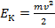. Тогда полная механическая энергия:
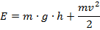
Подставив в формулу все необходимые значения, получим . Обычно ответ записывают сокращенно: , где .
Ответ: в рассмотренной системе отсчета полная механическая энергия равна .
Пример оформления решения
Дано: | СИ | Решение:
 |  | 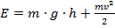
 | Ответ:
Если рассматривать движение самолета на высоте 10 км и считать, что 10 км – это нулевой уровень, самолет будет обладать только кинетической энергией .

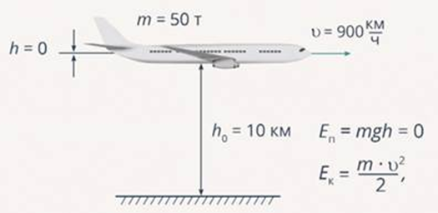

Рис. 3. Решение задачи в другой системе отсчета

Кинетическая энергия
Кинетическая энергия – энергия движения тела. Она определяет запас энергии тела, которое обладает скоростью.
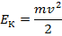
,
где масса тела, ; – скорость тела, .
Так как скорость тела зависит от выбранной системы отсчета, то кинетическая энергия тоже зависит от того, в какой системе отсчета происходит движение тел.
Полученная формула для кинетической энергии справедлива лишь для скоростей, много меньших скорости света в вакууме (). При скоростях, близких к световой, в дело вступает теория относительности, созданная Эйнштейном, о чем мы поговорим в старших классах.

Потенциальная энергия деформированного тела
Поговорим о потенциальной энергии упруго деформированного тела. Когда мы деформируем тело, т. е. меняем его форму или объем, этому телу мы сообщаем некоторую энергию. Пример: мы растягиваем пружину или, наоборот, сжимаем, тем самым изменяя расстояние между атомами и молекулами, и создаем запас потенциальной энергии.

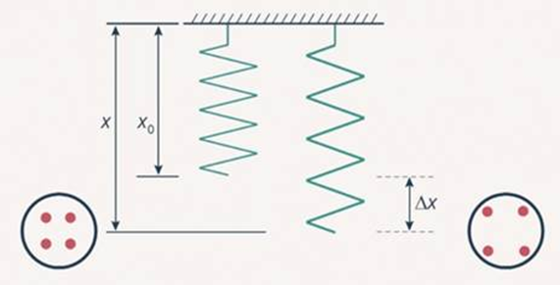

Для того чтобы вычислить потенциальную энергию деформированного тела, используют следующую формулу:
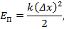
где жесткость пружины, ; – изменение длины пружины .
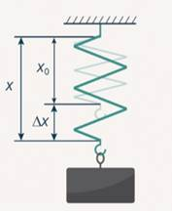
Рис. 5. Удлинение пружины под действием грузика,
Изменение длины пружины , где – это начальная длина пружины, длина пружины после растяжения.
Энергия деформированной пружины будет всегда положительной, так входит в формулу потенциальной энергии в квадрате. Даже если (при сжатии пружины), потенциальная энергия все равно останется положительной.
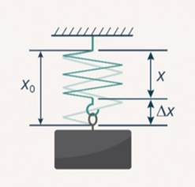
Рис. 6. Сжатие пружины,

Дополнительная задача 2
Условие
На гладкой поверхности располагается пружина, прикрепленная к стене. К пружине прикреплено некоторое тело. Под действием силы в 80 Н пружина растягивается. Жесткость пружины . Определить энергию, запасенную в пружине.
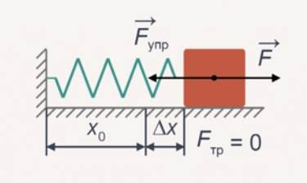
Рис. 6.1. Иллюстрация к задаче
Решение
Так как по условию сказано, что поверхность гладкая, это означает, что сила трения равна 0. Раз сила трения отсутствует, то нет потерь энергии. Когда под действием силы мы деформируем пружину, вся энергия сосредоточена именно в ней. Энергия пружины найдем по формуле:
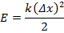
Сила упругости определяется как произведение жесткости на изменение длины пружины . Тогда деформация пружины .
Подставим теперь выражение для деформации пружины в формулу вычисления энергии:
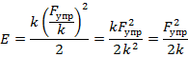
Подставив все необходимые значения в формулу, получим:
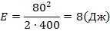
Ответ: энергия, запасенная в пружине равна 8 Дж.
Пример оформления решения
Дано: | Решение:
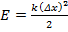
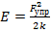
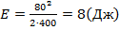
 | Ответ:

Потенциальная и кинетическая энергия. Решение задач

Решение задач
Задача 1. Сравните кинетическую энергию пули массой 9 г, летящей со скоростью 300 м/с, и человека массой 60 кг, бегущий со скоростью 18 км/час.
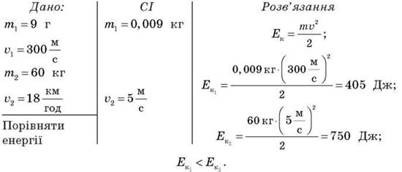
Ответ: кинетическая энергия шара меньше кинетической энергией человека.
Задача 2. Цирковой артист массой 60 кг находится на высоте 10 м от натянутой сетки. Какова потенциальная энергия артиста относительно сетки? относительно арены цирка? (Сетка натянута на высоте 12 м от уровня арены.)

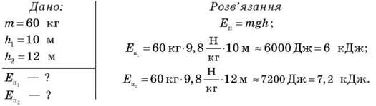

Ответ: потенциальная энергия артиста относительно сетки — 6 кДж; относительно арены 7,2 кДж.
Задача 3. Высота, с которой падает вода на одной из ГЭС равна 275 м. Каждую секунду через турбину проходит 155 м3 воды. Определите значение энергии, расходуемой в турбине за 1 с? Чему равен КПД турбины, если ее электрическая мощность 300 МВт?
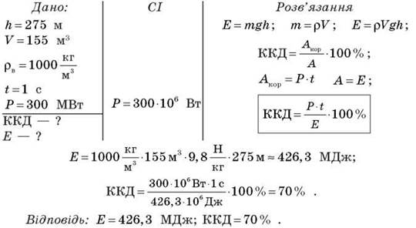

Задача 4. Автомобиль, движущийся со скоростью 50 км/ч, начал тормозить, через некоторое время его скорость стала равна 30 км/час. Как изменилась его кинетическая энергия при этом? Чему равна работа силы трения на этом участке? Масса автомобиля 1,5 т.
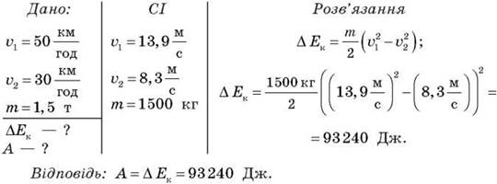

Основные понятия кинематики и кинематические характеристики
Движение человека является механическим, то есть это изменение тела или его частей относительно других тел. Относительное перемещение описывает кинематика.
Кинематика – раздел механики, в котором изучается механическое движение, но не рассматриваются причины, вызывающие это движение. Описание движения как тела человека (его частей) в различных видах спорта, так и различных спортивных снарядов являются неотъемлемой частью спортивной биомеханики и в частности кинематики.
Какой бы материальный объект или явление мы не рассматривали, окажется что вне пространства и вне времени ничего не существует. Любой предмет имеет пространственные размеры и форму, находится в каком-то месте пространства по отношению к другому предмету. Любой процесс, в котором участвуют материальные объекты, имеет во времени начало и конец, сколько то длится во времени, может совершаться раньше или позже другого процесса. Именно по этому возникает необходимость измерять пространственную и временную протяжённости.
Основные единицы измерения кинематических характеристик в международной системе измерений СИ.
Пространство. Одна сорокамиллионная часть длины земного меридиана, проходящего через Париж, была названа метром. Поэтому длина измеряется в метрах (м) и кратных ему единицах измерения: километрах (км), сантиметрах (см) и т. д.
Время – одно из фундаментальных понятий. Можно сказать, что это то, что отделяет два последовательных события. Один из способов измерить время – это использовать любой регулярно повторяющийся процесс. Одна восьмидесяти шести тысячная часть земных суток была выбрана за единицу времени и была названа секундой (с) и кратных ей единицах (минутах, часах и т. д.).
В спорте используются специальные временные характеристики:
Момент времени (t) - это временная мера положения материальной точки, звеньев тела или системы тел. Моментами времени обозначают начало и окончание движения или какой либо его части или фазы.
Длительность движения (∆t) – это его временная мера, которая измеряется разностью моментов окончания и начала движения ∆t = tкон. – tнач.
Темп движения (N) – это временная мера повторности движений, повторяющихся в единицу времени. N = 1/∆t; (1/c) или (цикл/c).
Ритм движений – это временная мера соотношения частей (фаз) движений. Он определяется по соотношению длительности частей движения.
Положение тела в пространстве определяют относительно некоторой системы отсчёта, которая включает в себя тело отсчёта (то есть относительно чего рассматривается движение) и систему координат, необходимую для описания на качественном уровне положение тела в той или иной части пространства.
С телом отсчёта связывают начало и направление измерения. Например, в целом ряде соревнований началом координат можно выбрать положение старта. От него уже рассчитывают различные соревновательные дистанции во всех циклических видах спорта. Тем самым в выбранной системе координат «старт – финиш» определяют расстояние в пространстве, на которое переместится спортсмен при движении. Любое промежуточное положение тела спортсмена во время движения характеризуется текущей координатой внутри выбранного дистанционного интервала.
Для точного определения спортивного результата правилами соревнований предусматривается по какой точке (пункт отсчёта) ведётся отсчёт: по носку конька конькобежца, по выступающей точке грудной клетки бегуна-спринтера, или по заднему краю следа приземляющегося прыгуна в длину.
В некоторых случаях для точного описания движения законов биомеханики вводится понятие материальная точка.
Материальная точка – это тело, размерами и внутренней структурой которого в данных условиях можно пренебречь.
Движение тел по характеру и интенсивности могут быть различными. Чтобы охарактеризовать эти различия, в кинематике вводят ряд терминов, представленных ниже.
Траектория – линия, описываемая в пространстве движущейся точкой тела. При биомеханическом анализе движений прежде всего рассматривают траектории движений характерных точек человека. Как правило, такими точками являются суставы тела. По виду траектории движений делят на прямолинейные (прямая линия) и криволинейные (любая линия, отличная от прямой).
Перемещение – это векторная разность конечного и начального положения тела. Следовательно, перемещение характеризует окончательный результат движения.
Путь – это длина участка траектории, пройденной телом или точкой тела за выбранный промежуток времени.
Траектория движения точки и её перемещение
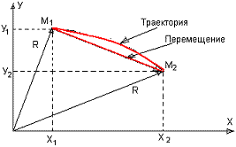
Для того, чтобы охарактеризовать насколько быстро изменяется в пространстве положение движущегося тела, используют специальное понятие скорость.
Скорость – это отношение пройденного пути ко времени, за который он пройден. Она показывает, как быстро изменяется положение тела в пространстве. Поскольку скорость – это вектор, то она также указывает, в каком направлении движется тело или точка тела.
Средней скоростью тела на данном участке траектории называется отношение пройденного пути ко времени движения, м/с:
Если на всех участках траектории средняя скорость одинакова, то движение называется равномерным.
Вопрос о скорости бега является важным в спортивной биомеханике. Известно, что скорость бега на определённую дистанцию зависит от величины этой дистанции. Бегун может поддерживать максимальную скорость только в течение ограниченного времени (3-4) секунды, высококвалифицированные спринтеры до 5 - 6 секунд). Средняя скорость стайеров гораздо ниже, чем спринтеров. Ниже показана зависимость средней скорости (V) от длины дистанции (S).
Зависимость средней скорости бега от длины дистанции
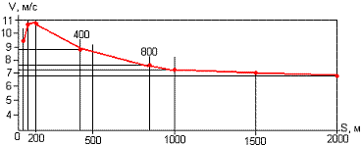
Мировые спортивные рекорды и показанная в них средняя скорость
Вид состязаний и дистанция | Мужчины |  | Женщины
 | Время, показанное на дистанции | Средняя скорость м/с | Время, показанное на дистанции | Средняя скорость м/с
Бег
100 м | 9,83 с | 10,16 | 10,49 с | 9,53
400 м | 43,29 с | 9,24 | 47,60 с | 8,40
1500 м | 3 мин 29,46 с | 7,16 | 3 мин 52,47 с | 6,46
5000 м | 12 мин 58,39 с | 6,42 | 14 мин 37,33 с | 5,70
10000 м | 27 мин 13,81 с | 6,12 | 30 мин 13,75 с | 5,51
Марафон (42 км 195 м) | 2 ч 6 мин 50 с | 5,5 | 2 ч 21 мин 0,6 с | 5,0
Бег на коньках
500 м | 36,45 с | 13,72 | 39,10 с | 12,78
1500 м | 1 мин 52,06 с | 13,39 | 1 мин 59,30 с | 12,57
5000 м | 6 мин 43,59 с | 12,38 | 7 мин 14,13 с | 11,35
10000 м | 13 мин 48,20 с | 12,07
Плавание
100 м (вольный стиль) | 48,74 с | 2,05 | 54,79 с | 1,83
200 м (в/с) | 1 мин 47,25 с | 1,86 | 1 мин 57,79 с | 1,70
400 м (в/с) | 3 мин 46,95 с | 1,76 | 4 мин 3,85 с | 1,64
Для удобства проведения вычислений среднюю скорость можно записать и через изменение координат тела. При прямолинейном движении пройденный путь равен разности координат конечной и начальной точек. Так, если в момент времени t0 тело находилось в точке с координатой Х0, а в момент времени t1 – в точке с координатой Х1, то пройденный путь ∆Х = Х1 – Х0, а время движения ∆t = t1 – t0 (символ ∆ обозначает разность однотипных величин или для обозначения очень маленьких интервалов). В этом случае:
Размерность скорости в СИ – м/с. При преодолении больших расстояний скорость определяют в км/час. При необходимости такие значения можно перевести в СИ. Например, 54 км/час = 54000 м /3600 с = 15 м/с.
Средние скорости на различных участках пути значительно отличаются даже при относительно равномерном прохождении дистанции: стартовый разгон, преодоление дистанции с внутрицикловыми колебаниями скорости (во время отталкивания скорость увеличивается, во время свободного скольжения в беге на коньках или фазы полёта в л/а беге – уменьшается), финиширование. По мере уменьшения интервала, по которому вычисляется скорость можно определить скорость в данной точке траектории, которая называется мгновенной скоростью.
Мгновенная скорость движения, или скоростью в данной точке траектории называется предел, к которому стремится перемещение тела в окрестности этой точки ко времени при неограниченном уменьшении интервала:
Мгновенная скорость – величина векторная.
Направление вектора мгновенной скорости
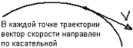
Если величина скорости (или модуль вектора скорости) не меняется, движение равномерное, при изменении модуля скорости – неравномерное.
Равномерным называют движение, при котором за любые равные промежутки времени тело проходит одинаковые пути. В этом случае величина скорости остаётся неизменной (по направлению скорость может изменяться, если движение криволинейное).
Прямолинейным называют движение, при котором траектория является прямой линией. В этом случае направление скорости остаётся неизменным, (величина скорости может изменяться, если движение не равномерное).
Равномерным прямолинейным называют движение, которое является и равномерным и прямолинейным. В этом случае неизменными остаются и величина и направление.
В общем случае при движении тела изменяются и величина и направление вектора скорости. Для того, чтобы охарактеризовать насколько быстро происходят эти изменения, используют специальную величину – ускорение.
Ускорение – это величина, равная отношению изменения скорости движения тела к длительности промежутка времени, за которое это изменение скорости произошло. Среднее ускорение на основе этого определения равно, м/с²:
Мгновенным ускорением называется физическая величина, равная пределу, к которому стремится среднее ускорение за промежуток ∆t → 0, м/с²:
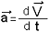
Поскольку вдоль траектории скорость может изменяться как по величине так и по направлению, вектор ускорения имеет две составляющие.
Составляющая вектора ускорения а, направленная вдоль касательной к траектории в данной точке, называется тангенциальным ускорением, которое характеризует изменение вектора скорости по величине.
Составляющая вектора ускорения а, направленная по нормали к касательной в данной точке траектории, называется нормальным ускорением. Оно характеризует изменение вектора скорости по направлению в случае криволинейного движения. Естественно, что когда тело движется по траектории, являющейся прямой линией, нормальное ускорение равно нулю.
Прямолинейное движение называется равнопеременным, если за любые промежутки времени скорость тела изменяется на одну и ту же величину. В этом случае отношение
∆V/ ∆t одинаково для любых интервалов времени. Поэтому величина и направление ускорения остаются неизменными: а = const.
Для прямолинейного движения вектор ускорения направлен по линии движения. Если направление ускорения совпадает с направлением вектора скорости, то величина скорости будет возрастать. В этом случае движение называют равноускоренным. Если направление ускорения противоположно направлению вектора скорости, то величина скорости будет уменьшаться. В этом случае движение называют равнозамедленным. В природе существует естественное равноускоренное движение – это свободное падение.
Свободным падением – называется падение тела, если на него действует единственная сила – сила тяжести. Опыты, проведённые Галилеем, показали, что при свободном падении все тела движутся с одинаковым ускорением свободного падения и обозначаются буквой ĝ. Вблизи поверхности Земли ĝ = 9,8 м/с². Ускорение свободного падения обусловлено притяжением со стороны Земли и направлено вертикально вниз. Строго говоря, такое движение возможно лишь в вакууме. Падение в воздухе можно считать приблизительно свободным.
Траектория движения свободно падающего тела зависит от направления вектора начальной скорости. Если тело брошено вертикально вниз, то траектория – вертикальный отрезок, а движение называется равнопеременным. Если тело брошено вертикально вверх, то траектория состоит из двух вертикальных отрезков. Сначала тело поднимается, двигаясь равнозамедленно. В точке наивысшего подъёма скорость становится равной нулю, после чего тело опускается, двигаясь равноускоренно.
Если вектор начальной скорости направлен под углом к горизонту, то движение происходит по параболе. Так двигаются брошенный мяч, диск, спортсмен, прыгающий в длину, летящая пуля и др.
Движение тела, брошенного под углом к горизонту
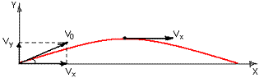
В зависимости от формы представления кинематических параметров существуют различные виды законов движения.
Закон движения – это одна из форм определения положения тела в пространстве, которая может быть выражена:
• аналитически, то есть с помощью формул. Эта разновидность закона движения задаётся с помощью уравнений движения: x = x(t), y = y(t), z = z(t);
• графически, то есть с помощью графиков изменения координат точки в зависимости от времени;
• таблично, то есть в виде вектора данных, когда в один столбец таблицы заносят числовые отсчёты времени, а в другой в сопоставлении с первым – координаты точки или точек тела.

